오큘러스 퀘스트2로 전 세계 게이머들과 함께 소통
SKT, VR 멀티플레이 게임 ‘크레이지월드 VR’ 정식 출시
- VR 게임업체 ‘픽셀리티게임즈’와 공동 개발… 9일 ‘오큘러스 퀘스트’ 전용 게임으로 출시
- 전 세계 게이머들과 실시간으로 소통하고 경쟁하는 라이브 VR게임 시대 선도
- “글로벌 VR 게임 시장 도전 의미… ‘디바이스 유통 - 콘텐츠 공급’으로 5G 시대 VR 생태계 확장”
※ 엠바고: 배포 즉시 사용해 주시기 바랍니다

[2021. 6. 8]

SK텔레콤(대표이사 박정호, www.sktelecom.com)이 VR 벤처 게임업체인 픽셀리티게임즈(공동대표 이대원, 정래승)와 함께 공동 개발한 ‘크레이지월드VR’을 오큘러스 퀘스트 전용 게임으로 오는 9일 정식 출시한다고 밝혔다.

VR 디바이스 오큘러스 퀘스트1 또는 2를 보유한 고객은 다오/배찌 등 넥슨의 게임 캐릭터를 이용해 전 세계 게이머들과 함께 사격∙양궁∙테니스∙볼링 등 다양한 스포츠 게임을 즐기는 크레이지월드VR을 언제든 플레이 할 수 있게 됐다.

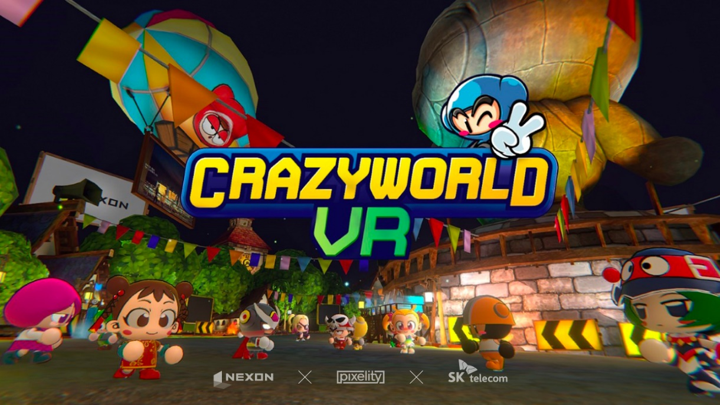

크레이지월드 VR은 게임사 넥슨이 ‘카트라이더’·‘크레이지 아케이드’ 등 자사 대표 게임 내 캐릭터의 IP(지적재산권)를 제공하고, SKT와 픽셀리티게임즈가 공동 투자·개발한 게임으로 지난 1년간 글로벌 오픈 베타 테스트를 진행해왔다.

베타 테스트에는 한국을 포함해 미국·영국·독일 등 주요 글로벌 국가의 게이머 1만 1천여명이 참여했으며, SKT와 픽셀리티게임즈는 이 결과를 바탕으로 정식 출시 버전에 새로운 게임 플레이 모드를 추가하는 등 게임의 완성도를 높였다.

크레이지월드 VR의 가장 큰 특징은 게임 속 시간이 현실과 동일하게 흐르며, 이를 바탕으로 전 세계 게이머들 간 소통과 경쟁이 실시간으로 이루어지는 멀티플레이가 가능하다는 점이다.

그간 출시된 VR게임들은 대부분 싱글 플레이 또는 제한적인 멀티플레이를 지원해 왔으나, 이번 크레이지월드VR 출시를 계기로 본격적인 라이브 VR 게임 시대가 열릴 것으로 기대된다.

크레이지월드VR은 오큘러스 퀘스트 스토어와 원스토어를 통해 구매할 수 있으며 가격은 27,000원(VAT 포함)이다.

SKT와 픽셀리티게임즈는 출시를 기념해 9일부터 원스토어에서 오큘러스 퀘스트2를 구매하는 고객에게 크레이지월드VR을 무료로 제공하는 프로모션을 시행한다. 또, 크레이지월드VR 단독 구매 고객에게는 60% 이상 할인된 9,900원에 판매하는 프로모션도 함께 진행한다.

한편, SKT는 카카오브이엑스(VX)와 공동 개발 중인 또 다른 VR게임 ‘프렌즈 VR월드’도 올 하반기 정식 출시하는 등 VR 게임 시장 도전을 이어갈 계획이다.

전진수 SKT 메타버스CO(컴퍼니)장은 “크레이지월드VR 출시는 SKT가 한국의 경쟁력 있는 게임사와 VR 게임 콘텐츠로 글로벌 시장에 본격 진출한다는데 큰 의미가 있다”며, “앞으로 오큘러스 퀘스트2와 같은 디바이스 유통에 콘텐츠 공급까지 더해 5G시대 VR 생태계를 지속 선도해 나갈 것” 이라고 밝혔다.

이대원 픽셀리티게임즈 대표는 “VR콘텐츠의 의미는 단순히 실감나는 그래픽을 제공하는 것이 아니라 전 세계 사람들이 가상공간에서 활발한 소통과 상호작용을 통해 시공간의 제약을 극복하게 하는데 있다”며, “SKT∙넥슨과 협력해 공개한 ‘크레이지월드VR’을 통해 미래를 향한 도전을 이어갈 것”이라고 밝혔다.

※ 사진설명
사진 1~3 : SKT가 넥슨∙픽셀리티게임즈와 협력해 공동 개발한 VR멀티플레이 게임 ‘크레이즈월드VR’을 오큘러스 퀘스트 전용 게임으로 9일 공식 출시 한다고 밝혔다.
▶ 관련문의 : SKT PR실 기업PR팀 김동영 매니저 (02-6100-3817)
<끝>

